**Manual de usuario**

**Sistema de seguimiento de perfil de presos**

Autor: Jhair Alejandro Ovenar Collado Jimenez

**Fecha: 13/06/2023**

**Índice**

**1. Objeto del documento 3**

**2. Participantes 3**

**3. Objetivos 4**

**4. Manual de usuario 4**

4.1. Login 4

4.2. Registro y visualización presos 4

4.3. Modificación de datos 4

4.4. Inscripción de Talleres 4

4.5. Perfiles psicológicos, conducta y pena 4

4.6. Monitoreo y comentarios de Presos 5

4.7. Sistema de reportes 5

# 1. Objeto del documento

El presente documento pretende mostrar al usuario el funcionamiento de nuestro proyecto de software de Sistema de seguimiento de perfil de presos.

# 2. Participantes

**1. Jefe del Proyecto:**

Victoria Escudero, Raul Antonio

**2. Desarrolladores Frontend:**

Ore Paredes, Gianfranco Henry

**3. Desarrolladores Backend:**

Espinoza Pacifico, Sebastian

**4. Analista de base de datos:**

Alejandro Santaria, Gian Franco

**5. Analistas**

Tapia Sarmiento, Diego Sebastian Joseph

Collado Jimenez, Jhair Alejandro Ovenar

**6. Tester**

Barazorda Medrano, Pedro Emanuel

**7. Arquitecto de Software**

Bedia Gonzales, Anthony Alonso

**8. Analista QA**

Cruz Bravo, Maycol Augusto

# 3. Objetivos

Con este manual de usuario se pretende mostrar de una manera clara y concisa el funcionamiento de nuestro proyecto de software de Sistema de seguimiento de perfil de presos.

# 4. Manual de usuario

## 4.1. Login

En esta pantalla de inicio de Login, el usuario podrá registrarse y poder iniciar sesión para comenzar la administración y gestión de los datos de los presos.

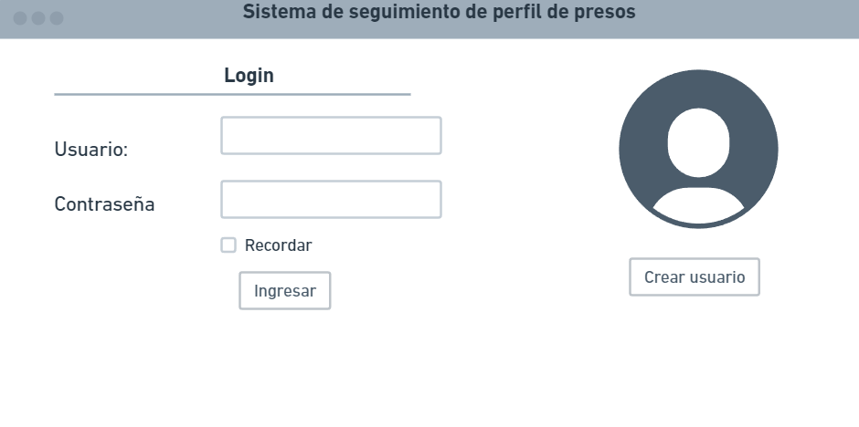

## 4.2. Registro y visualización presos

El usuario una vez que haya iniciado sesión, podrá realizar el registro de los presos insertando los datos necesarios y posteriormente poder visualizarlos.

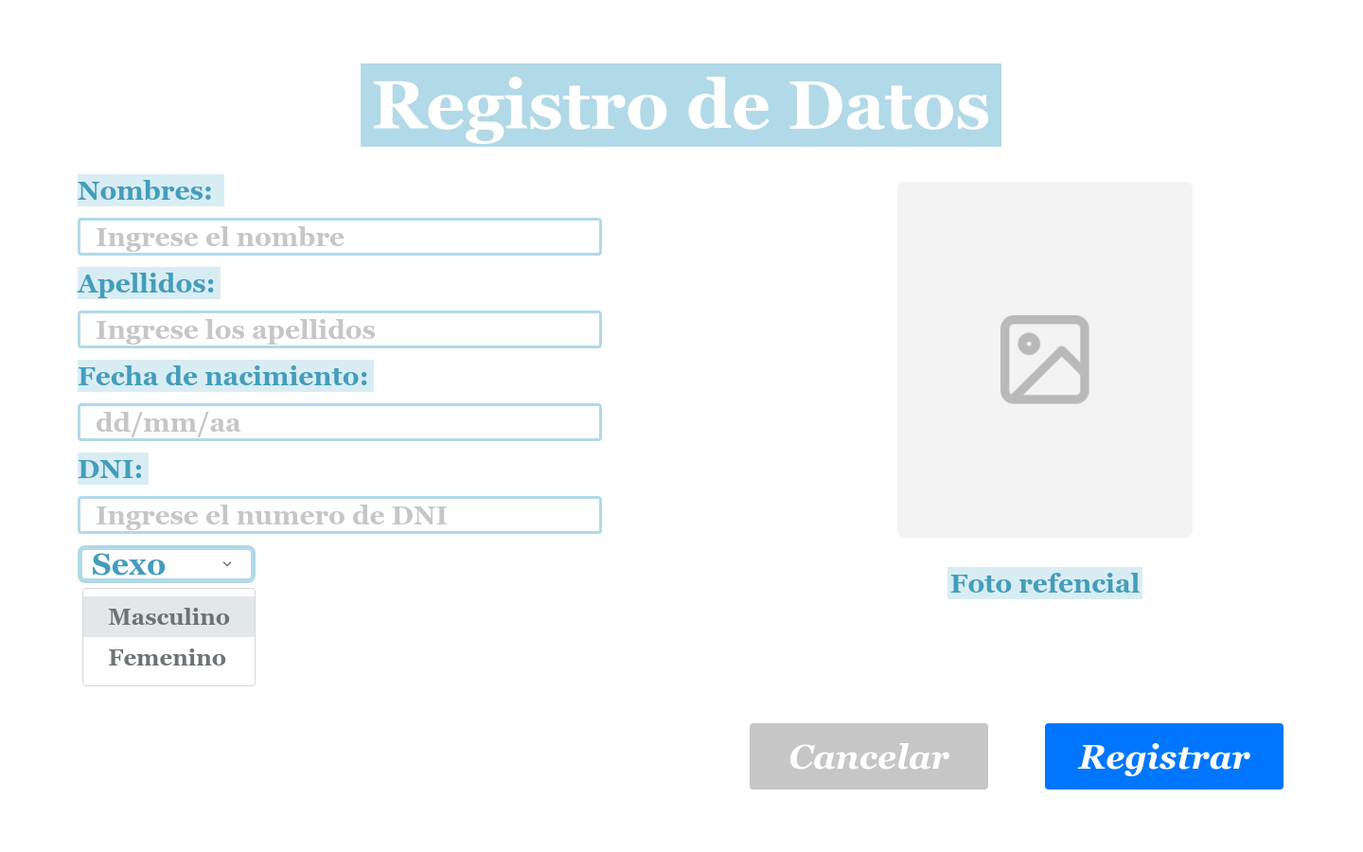

## 4.3. Modificación de datos

En caso de que se requiera una actualización o corrección en los datos registrados de los presos rellenando los campos necesarios.

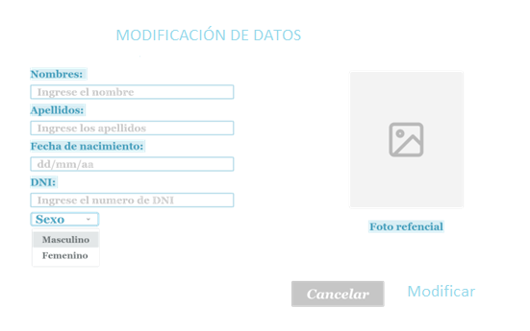

## 4.4. Inscripción de Talleres

En esta pantalla se podrá visualizar a los presos registrados en la base de datos que serán inscritos a los diferentes talleres que se adapten a sus habilidades y respectiva conducta.

## 

## 

## 

## 4.5. Perfiles psicológicos, conducta y pena

En esta pantalla, se introducirá un reporte a un reo registrado acerca de su comportamiento, perfil psicológico o tiempo de pena que se le fue designado en un juicio.

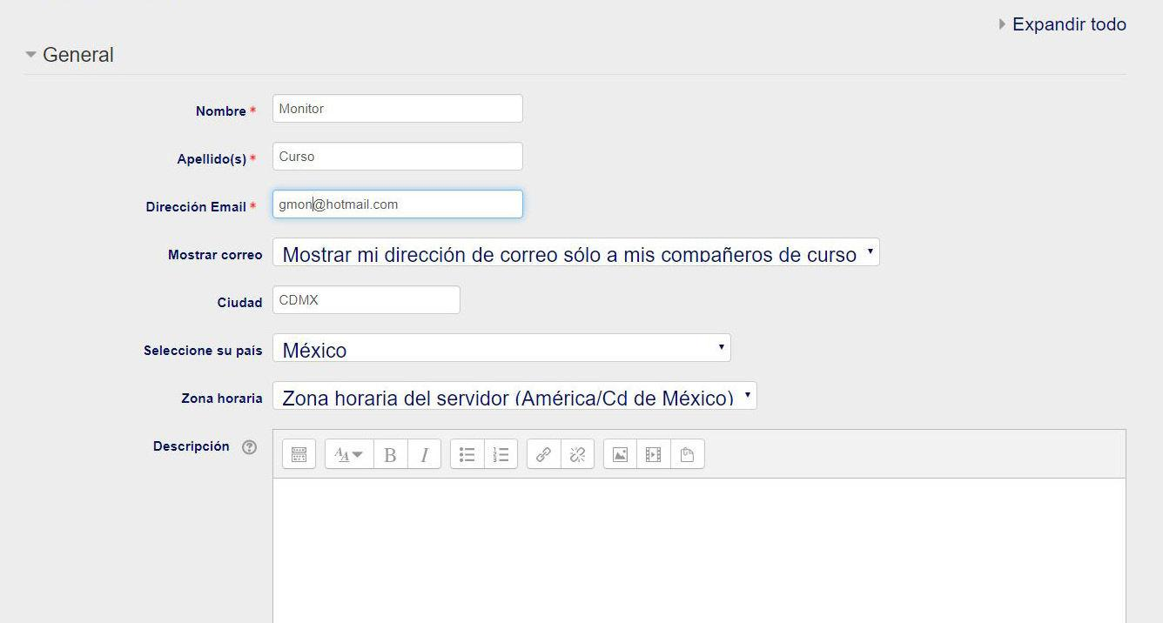

## 4.6. Monitoreo y comentarios de Presos

En esta pantalla, se puede acceder a la información de los presos, antecedentes, condiciones de los presos y comentarios de los presos acerca de su estilo de vida en las instalaciones.

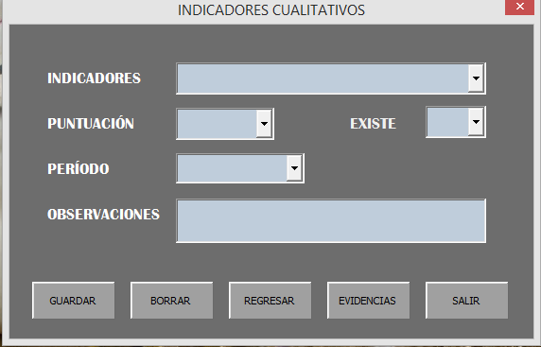

## 4.7. Sistema de reportes

Para este caso, se accedera a la opción de filtrar la base de datos en base a su propósito, permitiendo elegir entre el tiempo de pena o el nivel de peligrosidad, para luego visualizar la información correspondiente.

